Colégio Pedro II – Campus Humaitá I


Nome: ___________________________________________________

5º ano - Turma: ________ Data: _____ /_____ /_____

MÍNIMO MÚLTIPLO COMUM (MMC) e MÁXIMO DIVISOR COMUM (MDC)

O máximo divisor comum representado por MDC é o maior número que pode ser divisor de um ou mais número. Mais uma vez o método de cálculo desse MDC pode ser facilitado para números grande através da decomposição em fatores primos. Observe.

EXEMPLO. Calcular o MDC entre 24 e 36. Vamos decompor os números em fatores primos e comparar os resultados.

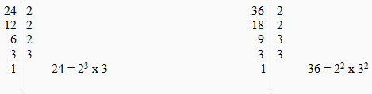

Comparando as decomposições vemos que os termos que podem dividir ambos os números é 2² x 3. Repare que 2³ é 8 e ele não divide 36. Logo o MDC é 2² x 3 = 12.

O MDC entre dois ou mais números será formado pela decomposição que satisfizer a todos os casos. Isto é: O produto dos fatores comuns elevados às menores potências.

EXEMPLO. Calcular o MDC entre 45, 60 e 75.

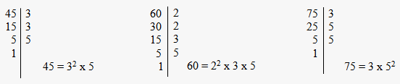

Nesse caso os únicos fatores comuns foram 3 e 5. O fator 2 só apareceu como divisor de 60. Logo o MDC (45, 60, 75) = 3 x 5 = 15.
O mínimo múltiplo comum, MMC entre dois ou mais números é o menor valor que pode ser divisível por esses números. O MMC será: O produto dos fatores comuns e não comuns elevados às maiores potências. Repare que não podemos encontrar o maior, pois os múltiplos são infinitos.

Um procedimento prático para encontrar o MMC e o MDC entre dois ou mais números consiste na decomposição simultânea (ao mesmo tempo). Veja.

EXEMPLO. Encontrar o MMC e o MDC entre 90 e 60. Faremos a decomposição em fatores primos dos números ao mesmo tempo. Caso não seja possível dividir algum número pelo mesmo divisor primo, ele será repetido nessa linha.

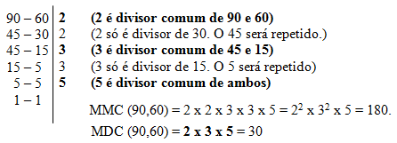

OBSERVAÇÃO. Há outros métodos, que não serão estudados agora, para encontrar o MDC.
Um método muito utilizado é o “Jogo da Velha”. Pesquise sobre ela!
EXERCÍCIOS.

- Utilize qualquer método e calcule.

a) MDC (35, 40) = _______________ b) MDC (20, 30, 25) = ____________

c) MDC (12, 60) = ______________ d) MDC (40, 30) = ___________

e) MDC (25, 60) = ___________ f) MDC (12, 30, 60) = __________

2) Calcule o MMC entre os números abaixo:

a) 40 e 30 = ________________

b) 20, 45 e 21= _____________

c) 36, 28 e 34 = _____________

d) 100 e 54 = _______________

e) 24, 36 e 90 = _______________

f) 100, 25, 50 = ________________

3) Coloque V (verdadeiro) ou F (falso) nas sentenças.

( ) O MDC entre dois números é sempre o menor deles.

( ) O MMC entre dois números é sempre menor que o MDC entre eles.

( ) A decomposição simultânea de 24 e 50 é 2² x 3 x 5.

( ) O quociente de 300 pelo MDC (300,600) é 1.

( ) A metade do MMC (30,50) é 15.

( ) O MMC entre dois números é sempre o produto entre eles.

- Responda.

a) Qual o menor número que dividido por 4 e 5 deixa o mesmo resto 2? _____________

b) Qual o menor número que dividido por 2, 3 e 5 deixa o mesmo resto 1? __________

c) Qual o MDC entre 2² x 3 x 5² e 2 x 5² ? ____________

d) Qual o MDC entre 3 x 5³ x 7 e 3² x 5² x 11? ________________

5) Encontre o valor de a ou de b de acordo com as informações dadas.

a) N₁ = 2ª x 3³ x 5 tem 40 divisores a = ______________

b) N₁ = 3 x 5² x 7

N₂ = 3 x 5³ x 7²

M.DC (N₁, N₂) = 3 x 5^{b} x 7 b = _______________

